**Министерство науки и высшего образования Российской Федерации**

**ФЕДЕРАЛЬНОЕ ГОСУДАРСТВЕННОЕ АВТОНОМНОЕ ОБРАЗОВАТЕЛЬНОЕ УЧРЕЖДЕНИЕ ВЫСШЕГО ОБРАЗОВАНИЯ**

**«НАЦИОНАЛЬНЫЙ ИССЛЕДОВАТЕЛЬСКИЙУНИВЕРСИТЕТ ИТМО»**

Факультет СПО

Направление подготовки (специальность) 09.02.07 Информационные системы и программирование

**О Т Ч Е Т**

**о производственной практике ПП.11.01**

**«Разработка, администрирование и защита баз данных»**

Тема задания: Разработка прототипа мобильного приложения для багетной мастерской ООО "Сириус"

Обучающийся __Головачев Д.А._ Группа _____Y2431

(Фамилия И.О.) (номер группы)

Согласовано:

|  |  |
| --- | --- |
| Руководитель практики от профильной организации: | Костяев А.А., заместитель генерального директора ООО «АКАДЕМИЯ ЦИФРОВОЙ КУЛЬТУРЫ» |
|  | (Фамилия И.О., должность и место работы) |
| Руководитель практики от Университета ИТМО: | Говорова М.М., преподаватель факультета СПО |
|  | (Фамилия И.О., должность и место работы) |

Практика пройдена с оценкой *отлично*

«23» декабря 2021 г.

Санкт-Петербург

2021

**Министерство науки и высшего образования Российской Федерации**

**ФЕДЕРАЛЬНОЕ ГОСУДАРСТВЕННОЕ АВТОНОМНОЕ ОБРАЗОВАТЕЛЬНОЕ УЧРЕЖДЕНИЕ ВЫСШЕГО ОБРАЗОВАНИЯ**

**«НАЦИОНАЛЬНЫЙ ИССЛЕДОВАТЕЛЬСКИЙ УНИВЕРСИТЕТ ИТМО»**

**Факультет СПО**

**И Н Д И В И Д У А Л Ь Н О Е З А Д А Н И Е**

**на производственную практику ПП.11.01**

**(Разработка, администрирование и защита баз данных)**

|  |  |  |  |  |  |
| --- | --- | --- | --- | --- | --- |
| **Студент** | Головачев Данила Андреевич | | | **Группа №** | **Y2431** |
| (Фамилия И. О.) | | | | | |
| **Руководитель от профильной организации** | | | Костяев А.А., заместитель генерального директора ООО «АКАДЕМИЯ ЦИФРОВОЙ КУЛЬТУРЫ» | | |
| (Фамилия И. О., место работы, должность) | | | | | |
| **Руководитель от Университета ИТМО** | | Говорова М.М., преподаватель факультета СПО | | | |
| (Фамилия И. О., место работы, должность) | | | | | |

|  |  |  |  |
| --- | --- | --- | --- |
| **Тема задания:** | Разработка прототипа мобильного приложения для багетной мастерской | | |
| ООО "Сириус" | | | |
| **Сроки прохождения практики:** | | 06.09.2021 – 28.12.2021 | |
| **Место прохождения практики:** | | ООО «АКАДЕМИЯ ЦИФРОВОЙ КУЛЬТУРЫ» | |
| **Должность практиканта:** | | - | |
| **1. Виды работ и требования к их выполнению:** | |  | |
| Производственная практика проводится непрерывно на базе ООО «АКАДЕМИЯ ЦИФРОВОЙ КУЛЬТУРЫ»***.*** В ходе прохождения практики выполняются следующие виды работ: | | | |
| 1. Вводный инструктаж по технике безопасности и общим целям, и задачам практики. | | | |
| 1. Анализ поставленной задачи. | | | |
| 1. Проектирование программы, подготовка дампа базы данных и реализация прототипа. | | | |
| 1. Формирование отчетных материалов и защита результатов практики. | | | |
|  | | | |
| **2. Виды отчетных материалов и требования к их оформлению:** | | |  |
| По результатам прохождения практики составляется отчет, в котором представляется техническое задание на разработку и результаты прототипирования программы. Программный прототип представляется руководителю(ям) практики. Оформление отчета должно соответствовать Рекомендациям по оформлению технических документов факультета СПО Университета ИТМО. | | | |

**3. ПЛАН-ГРАФИК**

|  |  |  |  |  |
| --- | --- | --- | --- | --- |
| №  этапа | Наименование этапа | Срок завершения этапа | Виды работ | Форма отчетности |
|  | Вводный инструктаж | 06.09.2021 – 11.09.2021 | Ознакомление с инструкцией по технике безопасности.  Ознакомление с целями и задачами преддипломной практики | Журнал по технике безопасности |

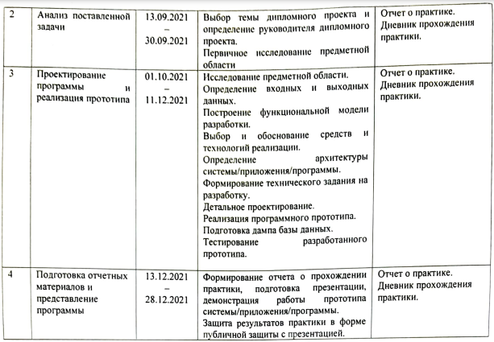

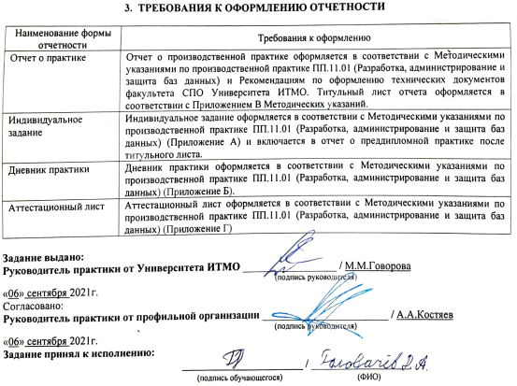

ОГЛАВЛЕНИЕ

ВВЕДЕНИЕ 5

ТЕХНИЧЕСКОЕ ЗАДАНИЕ 6

1 НАЗНАЧЕНИЕ РАЗРАБОТКИ 7

2 ЦЕЛИ И ЗАДАЧИ, РЕШАЕМЫЕ В ПРОЦЕССЕ ДОСТИЖЕНИЯ ЦЕЛИ 8

3 ТРЕБОВАНИЯ К ПРИЛОЖЕНИЮ 9

3.1 Требования к функциональным характеристикам. Описание функциональности разрабатываемой системы. 9

3.2 Описание входных и выходных данных 10

3.2.1. Структура входных данных 10

3.2.2. Ожидаемые результаты работы. Структура выходных данных 11

3.3 Модель приложения 12

3.4 Эргономические и технико-эстетические требования 12

3.5 Требования к информационному обмену между компонентами приложения 13

3.6 Структура интерфейсов 13

3.7 Требования к применению систем управления базами данных 14

3.8 Требования к лингвистическому обеспечению системы 14

3.9 Требования к защите информации от несанкционированного доступа 14

3.10 Требования по сохранности информации при авариях 15

3.11 Требования к технологиям разработки 15

3.12 Требования к программным и техническим средствам разработки и использования 15

4 ТЕСТИРОВАНИЕ 17

ЗАКЛЮЧЕНИЕ 18

СПИСОК ИСТОЧНИКОВ 19

ПРИЛОЖЕНИЕ А МОДЕЛЬ ПРИЛОЖЕНИЯ 20

ПРИЛОЖЕНИЕ Б ПРОТОТИП ПРИЛОЖЕНИЯ 27

ПРИЛОЖЕНИЕ В ДАМП БАЗЫ ДАННЫХ 31

ВВЕДЕНИЕ

Целью производственной практики является разработки технического задания и прототипа мобильного приложения для багетной мастерской ООО "Сириус".

Задачами практики являются:

* анализ предметной области;
* формирование требований к системе;
* определение входных и выходных данных;
* выбор и обоснование средств реализации и архитектуры системы;
* выбор методов тестирования;
* разработка и тестирование прототипа;
* формирование технического задания.

Отчет о практике включает следующие разделы:

* Введение;
* Техническое задание;
* Заключение;
* Список источников;
* Приложение А Модель программы;
* Приложение Б Прототип программы;
* Приложение В Дамп базы данных.

ТЕХНИЧЕСКОЕ ЗАДАНИЕ

1. НАЗНАЧЕНИЕ РАЗРАБОТКИ

Назначением разработки является автоматизация процесса раскроя рейки в багетной мастерской ООО «Сириус». В рамках проекта также автоматизируются процессы расчета цен и корректировки производственных коэффициентов для расчёта цен.

Мобильное приложение позволит работникам багетной мастерской уменьшить количество времени, которое тратилось на раскрой, а также, увеличит точность раскроя, уменьшит количество избытков.

Пользователями программы являются работники багетной мастерской ООО «Сириус».

1. ЦЕЛИ И ЗАДАЧИ, РЕШАЕМЫЕ В ПРОЦЕССЕ ДОСТИЖЕНИЯ ЦЕЛИ

Целью проекта является разработка мобильного приложения для оптимизации работы багетной мастерской ООО «Сириус».

Задачи, решаемые в процессе достижения цели:

1. Уточнение требований к системе (при необходимости).
2. Детальное проектирование системы.
3. Программная реализация.
4. Тестирование.
5. ТРЕБОВАНИЯ К ПРИЛОЖЕНИЮ
6. Требования к функциональным характеристикам. Описание функциональности разрабатываемой системы.

Приложение должно обеспечить уменьшение затрат времени на раскрой рейки, и, хранение информации о товарах багетной мастерской.

В приложении должны быть определены следующие категории пользователей: работник, администратор.

В системе предлагается выделить следующие функциональные подсистемы:

1. Подсистема авторизации, предназначенная для обеспечения безопасности данных.
2. Подсистема раскроя, предназначенная для выполнения метода раскроя.
3. Подсистема данных, предназначенная для хранения данных о производимых товарах.
4. Подсистема расчета, предназначенная для расчёта цены заказа.

Приложение должно реализовывать следующие функции:

Для работника:

* авторизация;
* просмотр данных:
  + просмотр все данных;
  + просмотр данных по определенному товару.
* метод раскроя:
  + раскрой на определенном итоговом результате;
  + раскрой на определенном начальном количестве материала.
* расчет цены сборки:
  + добавление позиции;
  + добавление скидки;

Для администратора:

* авторизация;
* просмотр и редактирование данных:
  + просмотр все данных;
  + просмотр данных по определенному товару;
  + редактирование данных;
  + добавление новых товаров.
* метод раскроя:
  + раскрой на определенном итоговом результате;
  + раскрой на определенном начальном количестве заготовок.
* расчет цены сборки:
  + добавление позиции;
  + добавление скидки.

1. Описание входных и выходных данных
   1. Структура входных данных

Структура входных данных для разных подсистем представлена ниже:

1. Подсистема авторизации:
   1. логин;
   2. пароль.
2. Подсистема раскроя:
   1. тип раскроя;
   2. количество заготовок (если надо, исходя из типа);
   3. размер заготовки;
   4. количество требуемых деталей;
   5. размер деталей.
3. Подсистема данных:
   1. тип товара;
   2. название товара;
   3. артикул товара;
   4. коэффициент товара (если нужен);
   5. описание товара.
4. Подсистема расчета:
   1. название товара;
   2. количество товара;
   3. количество позиций;
   4. скидка.
   5. Ожидаемые результаты работы. Структура выходных данных

Структура выходных данных для разных подсистем представлена ниже:

1. Подсистема авторизации:
   1. успешный вход;
   2. ошибка.
2. Подсистема раскроя:
   1. наилучшая карта раскроя текстом;
   2. наилучшая карта раскроя графически;
   3. процент избыточности наилучшей карты.
3. Подсистема данных:
   1. все товары (в виде таблицы, без описания);
   2. детальная информация об определённом товаре.
4. Подсистема расчета:
   1. список позиций;
   2. общая цена сборки.

Входные данные записываются в БД или передаются в программу для операций над ними. Выходные данные формируются из запросов к БД или представлены сообщениями системы.

1. Модель приложения

Функциональная модель поведения приложения должна соответствовать модели на рисунках А.1 – А.5.

Поведение пользователей системы должна соответствовать модели, представленной на рисунке А.6.

Структура базы данных должна соответствовать модели на рисунке А.7 и в таблицах А.1 – А.5.

Раскрой материалов должен производиться по методу линейного раскроя. (URL:<https://link.springer.com/book/10.1007%2Fb135457#editorsandaffiliations> (дата обращения: 15 октября 2021г.)).)

1. Эргономические и технико-эстетические требования

Взаимодействие пользователя с системой должно осуществляться посредством визуального графического интерфейса (GUI). Интерфейс должен обеспечивать быстрое отображение экранных форм. Ввод-вывод данных системы, прием управляющих команд и отображение результатов их исполнения должны выполняться в интерактивном режиме. Навигационные элементы должны быть выполнены в удобной для пользователя форме. Интерфейс должен соответствовать современным эргономическим требованиям и обеспечивать удобный доступ к основным функциям и операциям системы.

Интерфейс должен быть рассчитан на преимущественное использование манипулятора типа «сенсорный экран», то есть управление системой должно осуществляться с помощью набора экранных меню, кнопок, значков и т. п. элементов.

Все надписи экранных форм и сообщения должны быть на русском языке.

Система должна обеспечивать корректную обработку аварийных ситуаций, вызванных вводом недопустимыми значениями входных данных. В указанных случаях система должна выдавать пользователю соответствующие сообщения, после чего возвращаться в рабочее состояние.

1. Требования к информационному обмену между компонентами приложения

Информационный обмен между подсистемами должен осуществляться через единое информационное пространство посредством использования стандартизированных протоколов и форматов обмена данными.

Все компоненты приложения должны функционировать в пределах единого логического пространства.

1. Структура интерфейсов

Для работника:

* интерфейс входа в систему. Прототип интерфейса должен соответствовать рис. Б.7)
* интерфейс выбора используемой функции. Прототип интерфейса должен соответствовать рис. Б.1)
* интерфейс редактирования данных пользователя. Прототип интерфейса должен соответствовать рис. Б.2)
* интерфейс системы раскроя. Прототип интерфейса должен соответствовать рис. Б.3)
* интерфейс расчета стоимости. Прототип интерфейса должен соответствовать рис. Б.5)
* интерфейс системы управления данными. Прототип интерфейса должен соответствовать рис. Б.6)

Для администратора:

* интерфейс системы изменения данных. Прототип интерфейса должен соответствовать рис. Б.4).

1. Требования к применению систем управления базами данных

Система управления базами данных должна удовлетворять следующим требованиям:

* + - 1. База данных должна быть реляционной.
      2. СУБД должна располагать инструментами управления, контроля и резервирования данных.
      3. СУБД должна иметь встроенные средства защиты от несанкционированного доступа.

1. Требования к лингвистическому обеспечению системы

При реализации системы должны применяться следующие языки высокого уровня: SQL, Java.

Должны выполняться следующие требования к кодированию и декодированию данных: UTF-8 для подсистемы хранения данных; UTF-8 и информации, поступающей из систем-источников.

Для реализации алгоритмов манипулирования данными необходимо использовать стандартный язык запроса к данным SQL.

Для создания интересов должен применяться расширяемый язык разметки: XML.

1. Требования к защите информации от несанкционированного доступа

В соответствии с правами доступа работник может:

* просматривать данные;
* добавлять новые данные в БД.

Требования по обеспечению валидности данных при их изменении:

Компоненты подсистемы по обеспечению валидности данных при их изменении должны обеспечивать:

* проверку данных, введенных пользователем;
* отображение сообщения об ошибке ввода данных, и поля, в котором допущена ошибка;
* отображение сообщения о подтверждении редактирования конкретной записи;
* отображение сообщения о подтверждении удаления конкретной записи.

1. Требования по сохранности информации при авариях

Резервное копирование данных должно осуществляться раз в неделю.

1. Требования к технологиям разработки

При разработке приложения должны использоваться технология баз данных, парадигма объектно-ориентированного программирования.

Код должен соответствовать принципам Clean Architecture, SOLID, DRY, KISS.

1. Требования к программным и техническим средствам разработки и использования

Для реализации приложения должны использоваться следующие средства разработки:

* язык программирования Java (Version 8 Update 311+);
* язык разметки xml;
* СУБД Sqlite 3.37.0;
* IDE Android Studio 4.1.

Программные средства, необходимые при эксплуатации приложения:

* ОС Android 7.1.1 и выше.

При разработке системы технические средства должны удовлетворять следующим требованиям:

* + - RAM - не менее 2Гб;
    - свободное место на устройстве не менее 200Mб.

При использовании системы технические средства должны удовлетворять следующим требованиям:

* + - RAM - не менее 2Гб;
    - Устройство с операционной системой Android;
    - свободное место на устройстве не менее 200Mб.

1. Тестирование

Тестирование должно быть проведено на уровне модульного, интеграционного и системного тестирования.

На этапе разработки должно применяться тестирование методом “White box”, также будут проведены проверки функциональности и интеграции.

Из элементов системного тестирования наибольшее внимание должно быть уделено прогоночному тестированию.

ЗАКЛЮЧЕНИЕ

В результате выполнения практики разработаны техническое задание и прототип мобильного приложения для оптимизации работы багетной мастерской ООО «Сириус».

В ходе выполнения практики были выполнены следующие задачи:

* анализ предметной области;
* формирование требований к системе;
* определение входных и выходных данных;
* выбор и обоснование средств реализации и архитектуры системы;
* выбор методов тестирования;
* разработка и тестирование прототипа;
* формирование технического задания.

Таким образом, все задач, поставленные на практику, выполнены.

СПИСОК ИСТОЧНИКОВ

1. Что такое BPMN-схема и как ее создать? [Электронный ресурс] // Lucidchart URL: https://www.lucidchart.com/pages/ru/bpmn (дата обращения 15.12.2021).
2. Коцюба И.Ю., Чунаев А.В., Шиков А.Н. Основы проектирования информационных систем. Учебное пособие. – СПб: Университет ИТМО, 2015.
3. Visual Paradigm [Электронный ресурс] // Официальный сайт компании Visual Paradigm: 2020. URL: https://www.visual-paradigm.com/ (дата обращения: 15.12.2021)
4. MySQL [Электронный ресурс] // Официальный сайт MySQL. URL: https://www.mysql.com/ (дата обращения: 15.12.2021).
5. Springer Link [Электронный ресурс] // Официальный сайт. URL: https://link.springer.com/book/10.1007%2Fb135457#editorsandaffiliations (дата обращения: 15.11.2021).
6. IntelliJ IDEA: функциональная и эргономичная IDE для разработки на Java [Электронный ресурс] // JetBrains. URL: https://www.jetbrains.com/ru-ru/idea/ (дата обращения: 12.12.2021)
7. Developer Guides | Android Developers [Электронный ресурс] // Android Developers. URL: https://developer.android.com/guide (дата обращения: 10.12.2021).
8. UML [Электронный ресурс] // Руководство Microsoft. URL: https://www.microsoft.com/ruru/microsoft365/businessinsightsideas/resources/guide-to-uml-diagramming-and-databasemodeling (дата обращения: 10.12.2021)

ПРИЛОЖЕНИЕ А МОДЕЛЬ ПРИЛОЖЕНИЯ

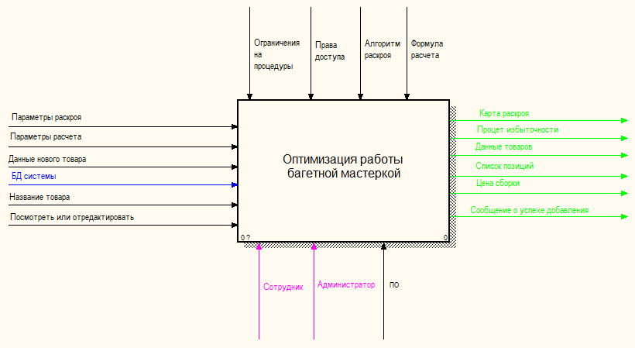

*Рисунок А.1 – Функциональная модель: главный процесс*

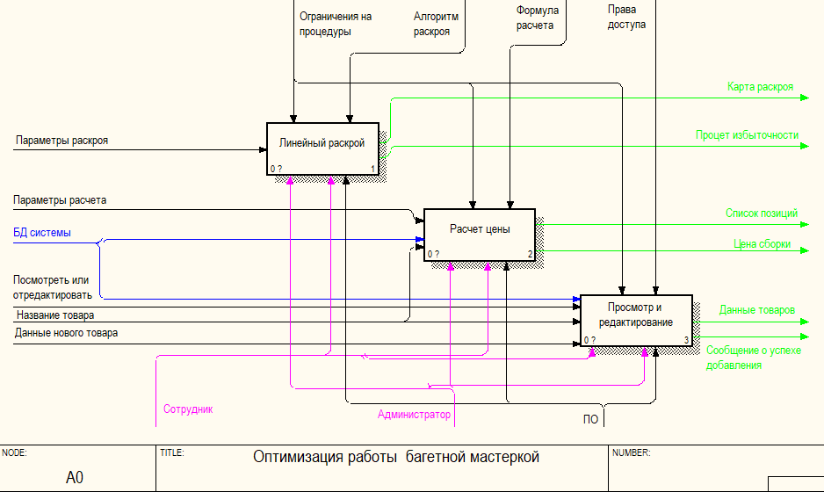

*Рисунок А.2 – Функциональная модель: детализация главного процесса*

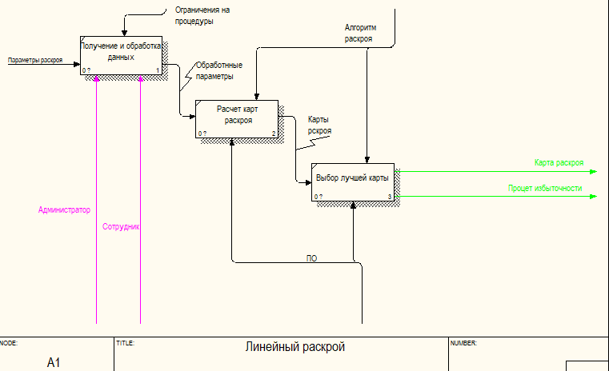

*Рисунок А.3 – Функциональная модель: детализация подсистемы линейного раскроя*

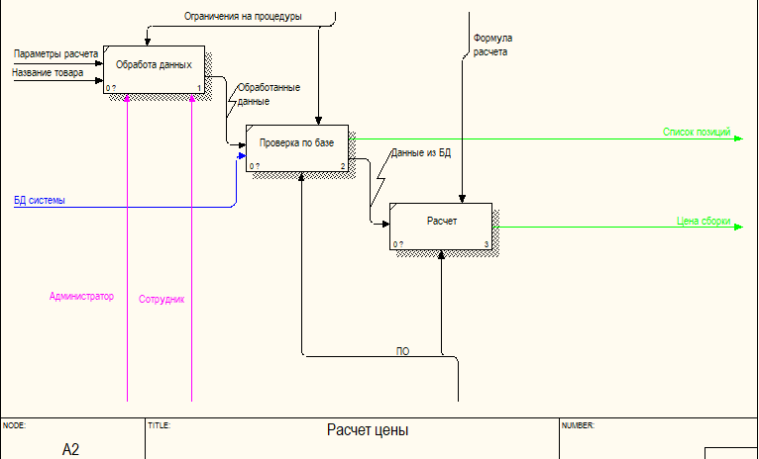

*Рисунок А.4 – Функциональная модель: детализация подсистемы расчета цены*

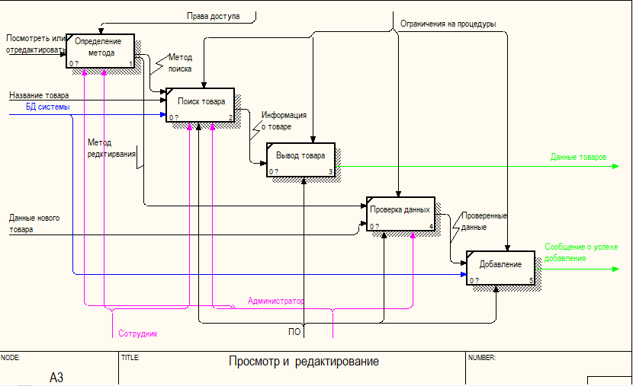

*Рисунок А.5 – Функциональная модель: детализация подсистемы просмотра и редактирования*

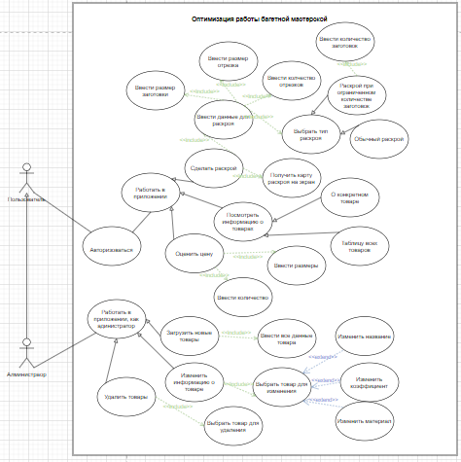

*Рисунок А.6 – Поведение пользователей системы*

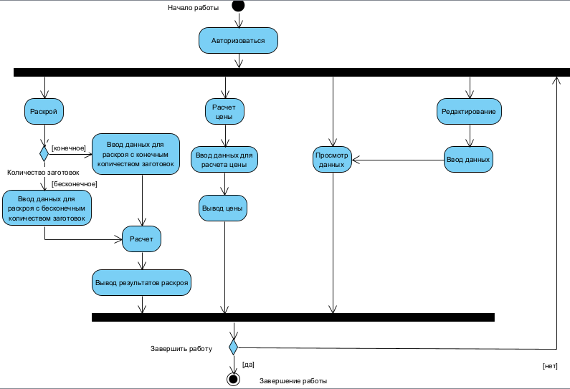

*Рисунок А.7 – Логическая модель системы*

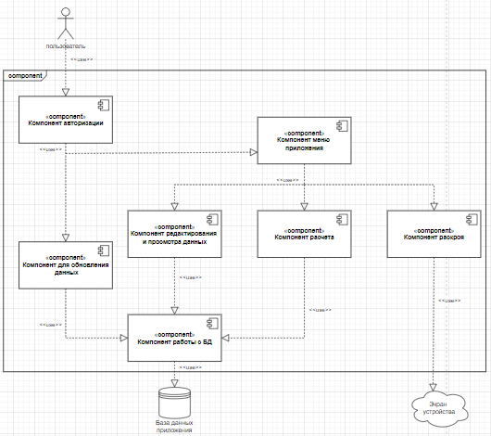

*Рисунок А.8 – Физическая модель системы*

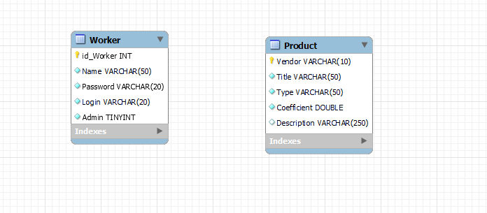

*Рисунок А.9 – Структура данных в БД*

Таблица А.1 – Worker (Работник)

|  |  |  |  |  |  |  |  |  |
| --- | --- | --- | --- | --- | --- | --- | --- | --- |
| Имя поля | Тип данных | Обязательность | Первичный ключ | Внешний ключ | Уникальность | Ограничения | Пояснения | Пример заполнения поля |
| id_Worker | INT | + | + | - | + | Целое положительное число | Идентификатор водителя | 1 |
| Name | VARCHAR (50) | + | - | - | - | Буквы, дефис, пробелы | Полное имя водителя | Иванов Иван Иванович |
| Password | VARCHAR (20) | + | - | - | + | Английские буквы, цифры | Пароль для входа в систему | 123456789fF |
| Login | VARCHAR (20) | + | - | - | + | Английские буквы, цифры, нижние подчеркивания | Индивидуальное имя пользователя в системе | User_1 |
| Admin | TINYINT | + | - | - | - | 1, 0 | Работник является администратором? | 1 |

Таблица А.2 – Product (Товар)

|  |  |  |  |  |  |  |  |  |
| --- | --- | --- | --- | --- | --- | --- | --- | --- |
| Имя поля | Тип данных | Обязательность | Первичный ключ | Внешний ключ | Уникальность | Ограничения | Пояснения | Пример заполнения поля |
| Vendor | VARCHAR  (10) | + | + | - | + | Английские буквы, дефис, цифры, точка | Артикул товара | 4535-11, Р676041 |
| Title | VARCHAR (50) | + | - | - | - | Буквы, дефис, пробелы | Название товара | Аквамариновый карал |
| Type | VARCHAR (20) | + | - | - | + | Буквы, пробелы | Тип товара | Багет |
| Coefficient | DOUBLE (20) | + | - | - | + | Беззнаковые числа | Коэффициент багета | 1.5 |
| Description | VARCHAR (250) | - | - | - | - | Буквы, пробелы, цифры | Описание | Деревянный багет голубого цвета, подходит для оформления зеркал и небольших картин. |

ПРИЛОЖЕНИЕ Б ПРОТОТИП ПРИЛОЖЕНИЯ

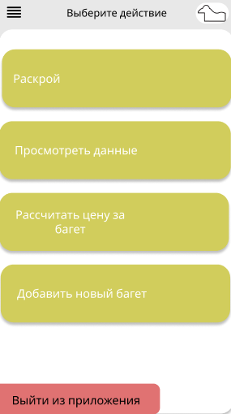

*Рисунок Б.1 – Прототип меню приложения*

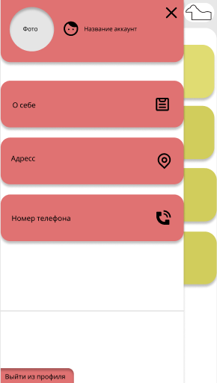

*Рисунок Б.2 – Прототип профиля пользователя*

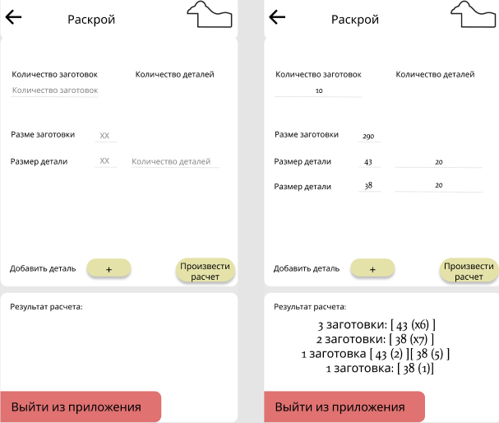

*Рисунок Б.3 – Прототип формы раскроя*

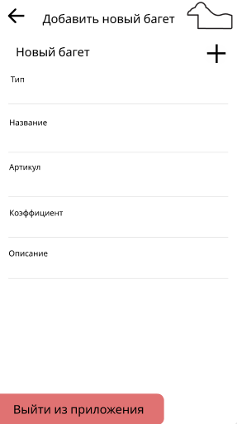

*Рисунок Б.4 – Прототип формы добавления*

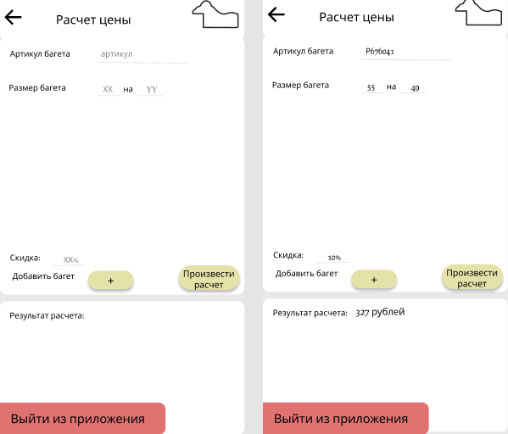

*Рисунок Б.5 – Прототип расчета цен*

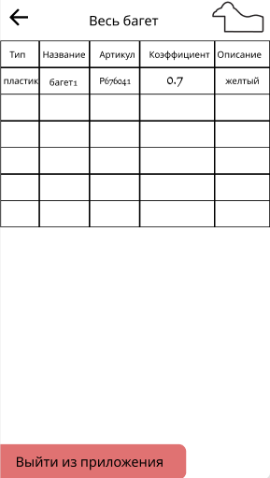

*Рисунок Б.6 – Прототип вывода данных*

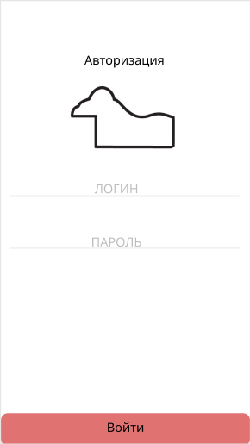

*Рисунок Б.7 – Прототип авторизации*

ПРИЛОЖЕНИЕ В ДАМП БАЗЫ ДАННЫХ

*Листинг В.1 – Дамп базы данных*

*-- MySQL Script generated by MySQL Workbench*

*-- Thu Dec 16 13:27:30 2021*

*-- Model: New Model Version: 1.0*

*-- MySQL Workbench Forward Engineering*

*SET @OLD_UNIQUE_CHECKS=@@UNIQUE_CHECKS, UNIQUE_CHECKS=0;*

*SET @OLD_FOREIGN_KEY_CHECKS=@@FOREIGN_KEY_CHECKS, FOREIGN_KEY_CHECKS=0;*

*SET @OLD_SQL_MODE=@@SQL_MODE, SQL_MODE='ONLY_FULL_GROUP_BY,STRICT_TRANS_TABLES,NO_ZERO_IN_DATE,NO_ZERO_DATE,ERROR_FOR_DIVISION_BY_ZERO,NO_ENGINE_SUBSTITUTION';*

*-- -----------------------------------------------------*

*-- Schema mydb*

*-- -----------------------------------------------------*

*DROP SCHEMA IF EXISTS `mydb` ;*

*-- -----------------------------------------------------*

*-- Schema mydb*

*-- -----------------------------------------------------*

*CREATE SCHEMA IF NOT EXISTS `mydb` DEFAULT CHARACTER SET utf8 ;*

*USE `mydb` ;*

*-- -----------------------------------------------------*

*-- Table `mydb`.`Worker`*

*-- -----------------------------------------------------*

*DROP TABLE IF EXISTS `mydb`.`Worker` ;*

*CREATE TABLE IF NOT EXISTS `mydb`.`Worker` (*

*`id_Worker` INT NOT NULL AUTO_INCREMENT,*

*`Name` VARCHAR(50) NOT NULL,*

*`Password` VARCHAR(20) NOT NULL,*

*`Login` VARCHAR(20) NOT NULL,*

*`Admin` TINYINT NOT NULL,*

*PRIMARY KEY (`id_Worker`),*

*UNIQUE INDEX `id_Worker_UNIQUE` (`id_Worker` ASC) VISIBLE,*

*UNIQUE INDEX `Password_UNIQUE` (`Password` ASC) VISIBLE,*

*UNIQUE INDEX `Login_UNIQUE` (`Login` ASC) VISIBLE)*

*ENGINE = InnoDB;*

*-- -----------------------------------------------------*

*-- Table `mydb`.`Product`*

*-- -----------------------------------------------------*

*DROP TABLE IF EXISTS `mydb`.`Product` ;*

*CREATE TABLE IF NOT EXISTS `mydb`.`Product` (*

*`Vendor` VARCHAR(10) NOT NULL,*

*`Title` VARCHAR(50) NOT NULL,*

*`Type` VARCHAR(50) NOT NULL,*

*`Coefficient` DOUBLE NOT NULL,*

*`Description` VARCHAR(250) NULL,*

*PRIMARY KEY (`Vendor`),*

*UNIQUE INDEX `Vendor_UNIQUE` (`Vendor` ASC) VISIBLE)*

*ENGINE = InnoDB;*

*SET SQL_MODE=@OLD_SQL_MODE;*

*SET FOREIGN_KEY_CHECKS=@OLD_FOREIGN_KEY_CHECKS;*

*SET UNIQUE_CHECKS=@OLD_UNIQUE_CHECKS;*